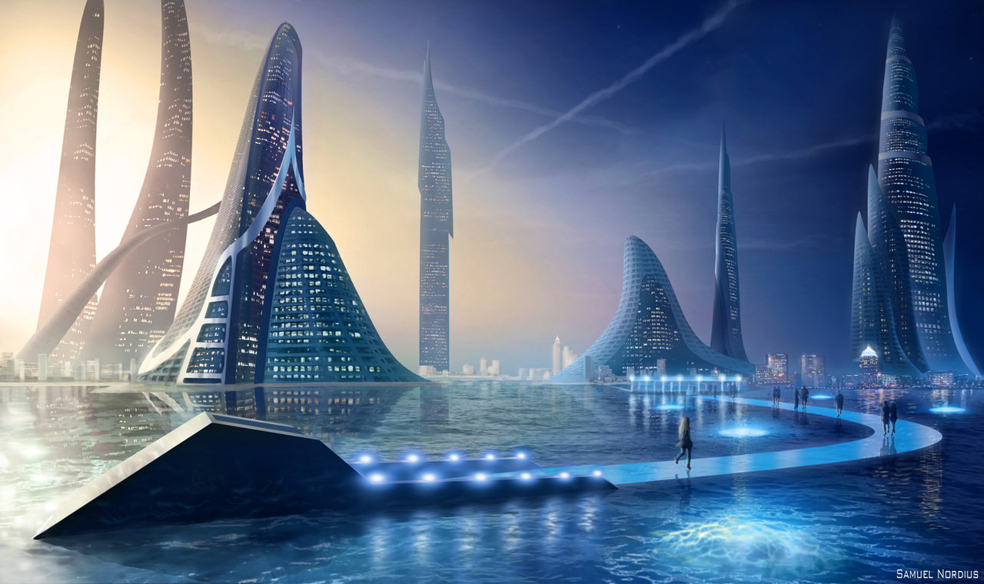

Муниципальное бюджетное образовательное учреждение средняя общеобразовательная школа № 2 города Азова

ПРОЕКТ

«Математика в моей будущей профессии»

Авторы: ученики 8 «а» класса
Гринченко Александра
Тимофеева Анастасия
Серёдкина Екатерина

Руководитель:
преподаватель математика МБОУ СОШ № 2 г.Азова
Николенко Людмила Сергеевна

2017 год

Оглавление

1. Введение (актуальность, цель, задачи, гипотеза, методы исследования).
2. Вступление.
3. Исследование.
§1. Образовательные учреждения среднего и высшего профессионального образования города Азова.
§2. Профессии и специальности, предоставляемые СПО и ВПО города Азова.
§ 3. Математика и профессии.
§ 3.1. Профессии и специальности социально-экономического направления.
§ 3.2 . Профессии и специальности технического направления.
4. Заключение
5. Список использованных источников информации.

Введение.
Математика в школе изучается с 1 по 11 класс. А в 9 и 11 классе математика является обязательной дисциплиной для сдачи экзаменов.
Но перед каждым учеником встаёт вопрос: «А нужно ли столько учить математику, и пригодится ли она в будущем, в моей профессии?».
Не каждый из нас, знает, какую профессию он приобретет. И так же мы не знаем, обеспечит ли нас математика необходимыми знаниями, качествами, которые важны в нашей дальнейшей профессиональной деятельности. Ведь может, существуют профессии, в которых не применялись бы математические знания, приобретенные в школе.
Актуальность нашего исследования состоит в том, что очень часто можно услышать такие высказывания: «Зачем нужно изучать математику, решать задачи, сдавать обязательный экзамен в 9 и 11 классе? Научились считать, этого достаточно».
Изучение математики развивает логическое мышление, приучает человека к точности, к умению видеть главное, сообщает необходимые сведения для понимания сложных задач, возникающих в различных областях деятельности современного человека, в данном случае в выборе будущей профессии.

Цель исследования:
- Исследовать, рынок предоставляемых образовательных услуг средними и высшими профессиональными образовательными учреждениями города Азова.
- Рассмотреть математические задачи, решаемые в профессиональной деятельности профессий и специальностей образовательных учреждений города Азова.
- Доказать, необходимость изучения математики для овладения знаниями при выборе профессии.

Задачи исследования:
- изучить образовательные учреждения среднего и высшего профессионального образования города Азова;
- познакомиться с перечнем профессий и специальностей предоставляемым этими учреждениями;
- отобрать математические задачи, решение которых необходимы в профессиональной деятельности;
- рассмотреть в каких профессиях математические знания более востребованы;
- доказать важность владения математическими знаниями, обеспечивающими успешность, благополучие в профессиональной деятельности.

Объект исследования: математика в профессиях.

Методы исследования:
- поиск информации о профессиях из различных источников;
- опрос учеников, родителей, учителей и статистическая обработка данных;
- работа с задачами из школьного курса;
- наблюдения;

Гипотеза: математика необходима людям любой профессии.

Вступление.
В современной жизни, когда даже обычный человек всё больше зависит от применения науки и технике в повседневной деятельности, роль математики очень важна. Даже самые простые расчеты человек делает бессознательно, не задумываясь о том, что применяет математику.
Список применения математики бесконечен - чтение времени на часах, денежные расчеты, получения оценки в школе, расчет пробега автомобиля, приготовление по рецепту на кухне и так далее.
Мы считаем, что занятия математикой развивает человека как личность, делает целеустремленным, активным, самостоятельным, трудолюбивым, упорным и терпеливым.
С математикой мы встречаемся каждый день! В школе, на улице, в магазинах и даже дома.
Математика, она везде, но мы ее иногда не замечаем, принимаем как неотъемлемую часть нашей жизни!
А как же применяется математика в профессиях?

§ 1. Образовательные учреждения среднего и высшего профессионального образования города Азова.
Для выполнения нашего проекта мы с помощью Интернета ознакомились с образовательными учреждениями высшего и среднего профессионального образования (далее ВПО и СПО) города Азова.
В нашем городе находятся 1 учреждение ВПО: «Технологический институт (филиал) Донского государственного технического университета в г. Азове», а так же 2 учреждения СПО: «Азовский гуманитарно-технический колледж» и «Азовское профессиональное училище № 45».
§ 2. Профессии и специальности, предоставляемые СПО и ВПО города Азова.
Познакомившись с официальными сайтами найденных нами образовательных учреждений и изучив информацию, предоставляемую для поступающих, мы выяснили, какие профессии и специальности предлагает каждое учреждение на выбор выпускникам школ города Азова и Азовского района.

«Технологический институт (филиал)

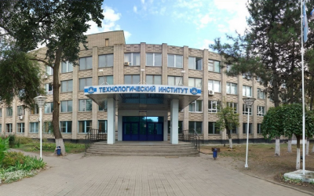
Донского государственного технического университета в г. Азове»

- конструкторско-технологическое обеспечение машиностроительных производств;

- информационные системы и технологии;

- эксплуатация транспортно-технологических машин и комплексов;

- программная инженерия;

- экономика;

- менеджмент;

- экономика и бухгалтерский учет (по отраслям);

- техническое обслуживание и ремонт автомобильного транспорта;

- компьютерные системы и комплексы;

- программирование в компьютерных системах;

- технология машиностроения.

«Азовский гуманитарно-технический колледж»

- организация перевозок и управление на транспорте (по видам);

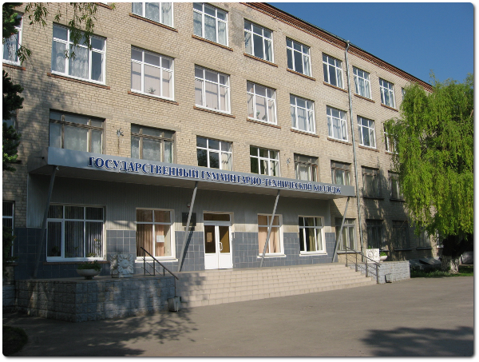
- гостиничный сервис;
- строительство и эксплуатация зданий и сооружений;

- экономика и бухгалтерский учёт;

- социальная работа;

- профессиональное обучение (по отраслям);

- механизация сельского хозяйства;
- землеустройство;
- земельно-имущественные отношения;
- техническое обслуживание и ремонт автомобильного транспорта;
- туризм;
- автомеханик;
- повар, кондитер.

«Азовское профессиональное училище № 45»
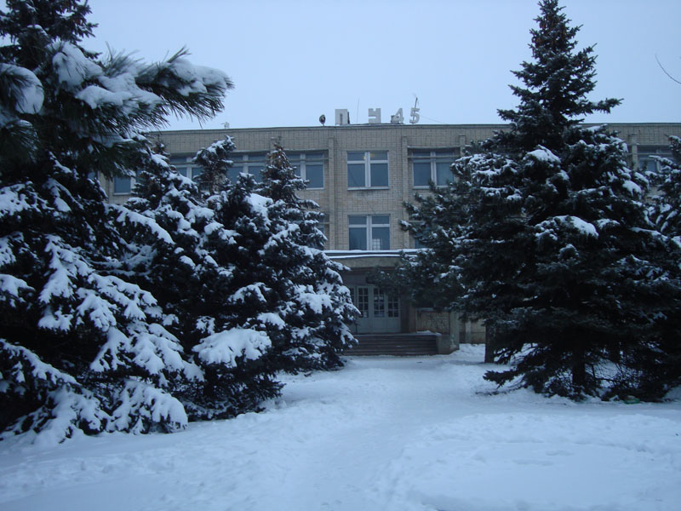
- сварщик;
- мастер общестроительных работ;
- станочник (металлообработка);
- электромонтёр по ремонту и обслуживанию электрооборудования;
- продавец;
- официант-бармен.

§ 3. Математика и профессии.

Ознакомившись с перечнем профессий и специальностей, предоставляемых образовательными учреждениями СПО и ВПО города Азова их можно разделить на 2 группы:
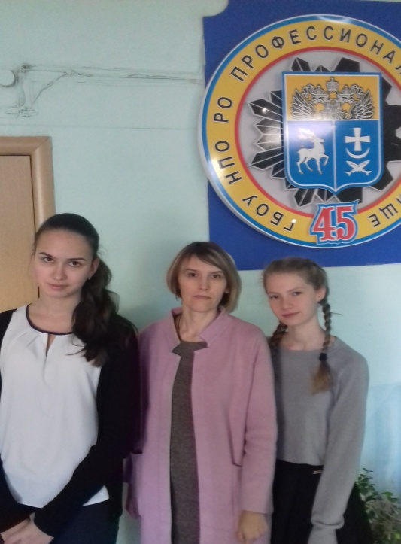
- профессии и специальности социально-экономического направления;
- профессии и специальности технического направления.
Рассмотрим необходимость знаний математики в этих профессиях и специальностях.
Для этого мы обратились за помощью к преподавателям математики «Азовского профессионального училища № 45» Булочниковой Людмиле Васильевне и

Курбет Ольге Владимировне, а так же побеседовали с преподавателем профессионального цикла Резниченко Людмилой Викторовной. Познакомились с их методическими разработками «Математика в рабочих профессиях».
Провели беседу со студентами училища по профессии «Сварщик», «Продавец, контролёр-кассир» и «Официант, бармен» и взяли у них интервью о роли математики в выбранной ими профессии.
Нашли в Интернете математические задачи, которые приходится решать в профессиональной деятельности.

§ 3.1. Профессии и специальности социально-экономического направления:

Продавец.
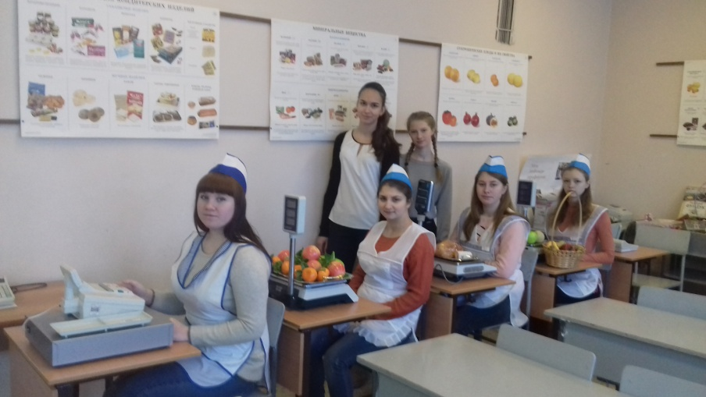
Продавец – это, наверное, самый распространенный вид трудовой деятельности. С продавцами мы встречаемся повсеместно: в супермаркетах, магазинах, торговых киосках, лотках. Благодаря труду продавцов мы имеем возможность приобретать любые товары, в которых нуждаемся: предметы одежды, быта, электротовары, технику.
Продавец знает всё о качестве товаров, продаваемых в его магазине, о цене товара. В работе продавца есть много математики. Приходится пересчитывать несколько раз на счетах или на калькуляторе деньги покупателей. При этом нужно хорошо знать математику. Ведь при счете можно ошибиться и недодать покупателю денег или наоборот. Когда привозят в магазин товар для продажи, нужно свериться с фактурой, чтобы все было точно.
Продавец подсчитывает стоимость товара, проверяет реквизиты чека. Следит за своевременным пополнением запасов товаров, сроками их реализации. Оформляет гарантийные паспорта на товары. Проверяет наименование, количество, комплектность, сортность, цены, соответствие маркировки. Взвешивает продукты питания, используя единицы измерения массы, и находит стоимость товара в зависимости от цены товара.
Подсчитывает чеки, сдает их в установленном порядке и т.п. Может работать за кассовым аппаратом.

В профессии продавца математика просто необходима, для того чтобы:
1) Считать поступившие продукты.
2) Считать деньги.
3) Считать количество оставшихся продуктов и т.п.
Официант-бармен.
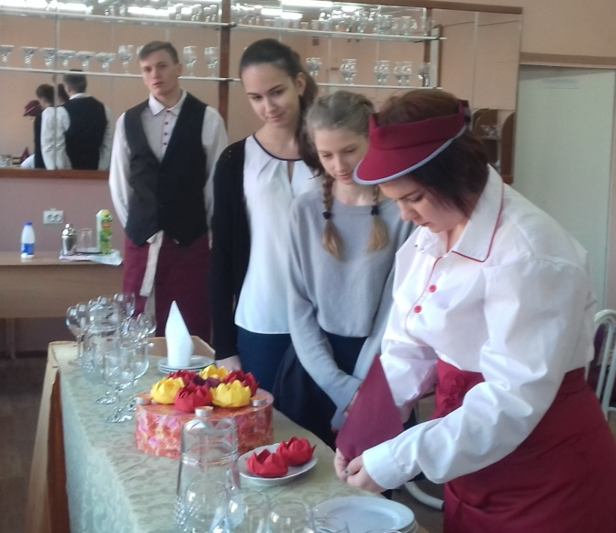
Профессия официант, бармен одна из самых распространенных и востребованных профессий, ведь индустрия питания только расширяется и люди все более предпочитают завтракать, обедать и ужинать вне дома, что уже давно стало традицией на Западе и постепенно становится обычным у нас.
Математика в профессии официант, бармен просто необходима. Это быстрый счёт, который пригодится для расчёта с потребителем, проведения инвентаризации, составления технико - технологических карт.
При изготовлении коктейлей необходимо знать не только количество ингредиентов, но и объем в зависимости от специальной посуды (имеющей вид геометрических фигур). При составлении рецептур коктейлей указанные компоненты необходимо суммировать отдельно в объемных и весовых измерениях, а выход порции записывать дробью, в числителе которой - объем жидкой части, в знаменателе - масса плотной части.

При составлении рецептур коктейлей используется также процент соотношении консервантов.
Обязанности официанта, бармена в которых необходимы знания математики:
- принятие заказов у посетителей, оформления и выполнения заказа на продукцию и услуги организаций общественного питания;
- изготавливать определённый ассортимент кулинарной продукции.
- изготавливать смешанные напитки, в том числе коктейли, различными методами, горячие напитки;
- производить расчёт с потребителем, используя различные формы расчёта;
- оформлять платежи по счетам и вести кассовую документацию;
- вести учётно-отчётную документацию в соответствии с нормативными требованиями;
- осуществлять инвентаризацию запасов продуктов и напитков в баре, буфете.

Гостиничный сервис.
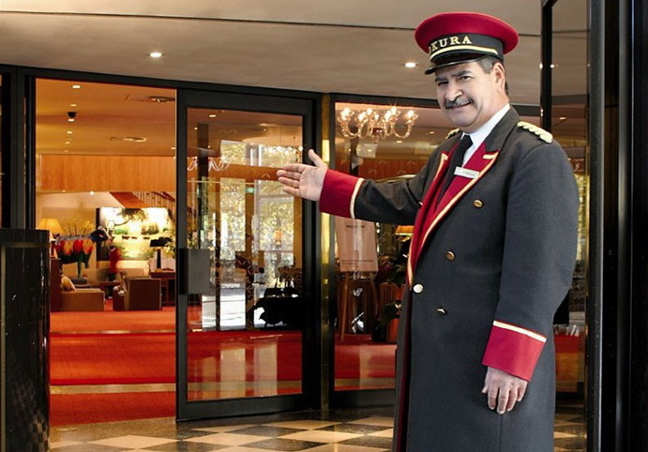
Гостиничный сервис активно развивающаяся область современной общественной жизни, для работы в которой требуются специалисты широкого профиля, знающие математику, экономику, менеджмент, маркетинг, социологию и психологию.
Виды деятельности специалиста по гостиничному сервису связаны с нахождением показателей оценки

деятельности гостиницы, с анализом заказов на услуги; с определением оптимальных возможностей и методов оказания услуг; с обеспечением необходимого качества оказываемых услуг; с согласованием и доведением услуг потребителя; с применением инноваций в профессиональной сфере.
Сравнение показателей с предыдущими результатами или с бюджетом позволяет найти ключ к решению управленческих проблем и успеху в гостиничном бизнесе.
А всё это непосредственно выполняется при помощи математических расчётов.

Экономика и бухгалтерский учёт.

Бухгалтерия невозможна и нереализуема без применения математики. Основные бухгалтерские понятия всегда имеют под собой математическую основу, и любой бухгалтерский расчет – это математический расчет, основанный на тех же математических правилах, терминах, законах и понятиях.
Профессия бухгалтера требует от человека разнообразных знаний и умений: он должен вести учет и контроль основных средств организации или предприятия (товарно-материальных, хозяйственных), контролировать затраты на производство, а также реализацию товаров, которые выпускаются предприятием. В компетенции бухгалтера и разнообразные операции с заказчиками. Можно назвать бухгалтера своеобразным контролером финансовой деятельности предприятия. Он призван добиваться максимальной выгоды с помощью проведения оптимальных комбинаций с материальными затратами.

Математические методы в бухгалтерии включают в себя:
- Научное направление в экономике, посвящённое исследованию экономических систем и процессов с помощью математических моделей.
- Математическую экономику.
- Эконометрику.
- Исследование операций.
Из математики бухгалтерский учёт позаимствовал одну из главных своих качеств - точность. Она необходима для выполнения расчётов. Бухгалтерия и математика, по сути, неразделимы. Не может быть никакой бухгалтерии без знания математики.

Социальная работа.
Социальный работник занимается оказанием помощи и поддержки определенным незащищенным слоям населения: пенсионерам, одиноким старикам, инвалидам, беженцам, детям из неблагополучных семей, детям-сиротам и тем, над кем оформлена опека или усыновление, лицам, испытывающим трудности с трудоустройством, получившим производственные травмы.
Роль социального работника заключается в том, чтобы улучшить материально-бытовые условия жизни вверенных ему граждан, обеспечить их социально-правовую защиту.
Специалист по социальной работе проводит исследовательско - аналитическую деятельность (анализ и прогнозирование, разработка социальных проектов, технологий) по проблемам социального положения населения в курируемом районе (микрорайоне), с целью разработки социальных проектов и программ. Кроме того социальный педагог помогает населению в их нуждах.
Социальный работник помогает произвести расчёт пенсионерам или другим нуждающимся гражданам при повышении квартирной платы, помогает

составить смету расходов на месяц и произвести все другие расчёты, где требуются математические вычисления.
Туризм.
3адачей туристских фирм является предоставление клиенту максимума возможностей по совмещению различных видов туризма. Иногда такое совмещение может быть подсказано работниками турагентств.
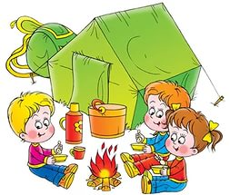
Математика встречается и используется в повседневной жизни, следовательно, определенные математические навыки нужны каждому человеку. Нам приходится в жизни считать (например, деньги), мы постоянно используем знания о величинах, характеризующих протяжённости, площади, объёмы, промежутки времени, скорости и многое другое. Всё это пришло к нам на уроках арифметики и геометрии и сгодилось для ориентации в окружающем мире.
Примеры использования математики туристами:
- для туриста важно знать пройденное расстояние, которое можно измерить парами шагов;
- определение азимута (угол, отсчитанный по ходу движения часовой стрелки от направления на север до направления на ориентир. Азимут измеряется в градусах от 0 до 360. При движении по азимуту практическая точность выхода на ориентир составляет до 1/10 пройденного пути);
- карта местности (это основное средство ориентирования на местности. Топографическая карта - это уменьшенное, подробное и наглядное изображение земной поверхности со всеми ее объектами и рельефом, выполненное в определенной картографической проекции и в определенном масштабе);

- масштаб (масштаб карты показывает, во сколько раз линия на местности уменьшается при ее изображении на карте. Численный масштаб карты выражен дробью, числитель которой - единица, а знаменатель - число, показывающее степень уменьшения на карте линий местности; чем меньше знаменатель масштаба, тем крупнее масштаб карты. Например, масштаб 1 : 1 000000 означает, что линия в 1см на карте соответствует линии в 1 000000см на местности (т.е. 10 км местности);
- географические координаты (широта — угол ц между местным направлением зенита и плоскостью экватора (от 0° до 90°). Широта точек в северном полушарии - положительная, широта точек в южном полушарии — отрицательная. Долгота— угол между плоскостью меридиана, проходящего через данную точку, и плоскостью начального нулевого меридиана (Гринвичский). Долгота от 0° до 180° к востоку от нулевого меридиана называют восточной (положительной), к западу — западной (отрицательной).
- размер (объём) рюкзака (городской рюкзачок, заплечные мешочки альпинистов или велосипедистов, от 18 до 30 л. Средние рюкзаки — от 30 до 55 л, предназначены для походов на 1–2 дня. Для серьёзных путешествий (минимум спальник, палатка, запас еды и одежды)- мешки от 60 до 100 л. Свыше 100 — это экспедиционные баулы или мешки для переноски байдарок. Оптимальный вес рюкзака 6 кг).
Повар, кондитер.
Не стоит недооценивать эту профессию. Повар - это не просто человек, который может быстро сделать суши или пельмени (в зависимости от запроса). Он творец, способный из кучки самых простых продуктов создать шедевр, при этом учтя все погрешности и характер изменения пищи в процессе термообработки.
Итак, некоторые из его обязанностей - калькуляция блюда. Проще говоря, расписанный до грамма рецепт. Привычный метод "на глазок" в подобных случаях не действует: все позиции задокументированы и заверены.

Это необходимо для ведения финансовой части точки общепита. Учет потери веса продуктов в процессе обработки. Например, 250 грамм говядины и 250 грамм готового стейка - это разные вещи, так как при обжарке мясо теряет процент веса. Причем в зависимости от влажности продукта и срока/вида термообработки потеря веса меняется. Таким образом, математика в профессии повара играет первую скрипку наравне с практическими умениями.
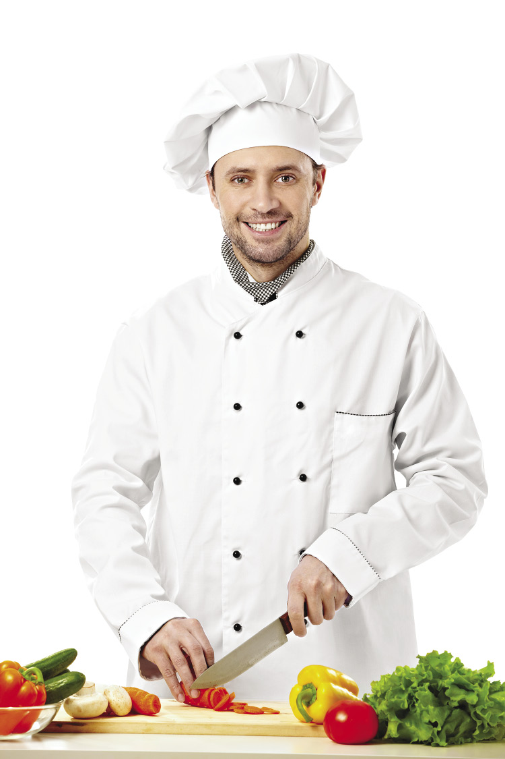
Подсчет продуктов и порций, необходимых для банкета, в зависимости от того, какое количество гостей планируется. Данное число должно включать в себя все риски и погрешности, дабы посередине мероприятия не возникло неприятных сюрпризов. Вывод пропорций, основанный на сиюминутных потребностях заведения. Исходит из таких показателей, как количество посадочных мест, предполагаемая интенсивность посещаемости плюс небольшой форс-мажор. Все это направлено на то, чтобы избежать или минимизировать порчу продуктов, закупаемых ежедневно. Ведь рыба бывает лишь первой свежести, по версии Булгакова.
Повар должен создать «Алгоритм приготовления блюд». Разделили тарелку на 6 равных частей и уложили компоненты «оформление блюда».
Повар должен учитывать пропорции воды и крупы для приготовления каши. Каша перловая. Гречневая каша. Рисовая каша.
Соотношение крупы и воды 1 : 3 1: 2,5 1 : 3.
Повар должен знать суточные энергетические потребности разных групп населения (группа, количество калорий):
- подростки (11–13 лет) 2500–2700;
- подростки (14–17 лет): девушки 2750 ккал, юноши 3150 ккал.

- работники умственного труда, служащие, работающие сидя, работники пультов управления, диспетчеры, врачи, педагоги, воспитатели и др. Возраст 18–60 лет: женщины 1800–2000 ккал, мужчины 2100–2450 ккал.
- работники среднего по тяжести труда, работники сферы обслуживания, связи, радиоэлектронной промышленности, продавцы, медицинские сестры, санитарки, студенты. Возраст 18–60 лет: женщины 2100–2200 ккал, мужчины 2500–2800 ккал.
- работники тяжелого труда (станочники, водители транспорта, работники сферы общественного питания, фермеры). Возраст 18–60 лет: женщины 2500–2600 ккал, мужчины 2950–3300 ккал.
- работники, труд которых предполагает значительные или большие физические усилия (строители, горнорабочие, шахтеры, металлурги и т.д.). Возраст 18–60 лет: женщины 2850–3050 ккал, мужчины 3400–3850 ккал.
Так же повар использует разные геометрические формы для выпечки.
Менеджмент.

Менеджер — это человек, который должен управлять, координировать и контролировать некоторые процесс на предприятии.
Другими словами, это управленец или руководитель, который отвечает за эффективную работу определённого направления деятельности.
Каковы же его функции? В первую очередь хотелось бы отметить, что перед этим специалистом стоит цель: повышение объемов продаж продукции и услуг. Он продумывает стратегию, которая поможет добиться оптимального результата. В функции специалиста входит постановка задач для работников фирмы. При постановке задач крайне важны следующие моменты: точность формулировки, достижимость, измеримость, актуальность и время выполнения работы. Далее он должен делегировать полномочия, что крайне необходимо для экономии времени руководителя, которое потребовалось бы на выполнение

незначительных задач, для развития подчиненных, для стимулирования сотрудников коммерческой организации. В обязанности менеджера-управленца входит контроль исполнения сотрудниками поставленных перед ними задач. Если работа была выполнена плохо, то он должен проанализировать ситуацию, и найти оптимальные способы решения проблемы. А всё это сопровождается математическими вычислениями.
Чтобы стать успешным менеджером, необходимо все просчитать. Основываясь опять же на знаниях школьной математики. Затраты, прибыль – это все математика. Так же оценивать процентные ставки при займе. Предприниматель ежеминутно решает проблемы, используя математические понятия, алгоритмы, формулы, без которых ему не обойтись в среде бизнеса. Часто у людей этой профессии возникают проблемы, в связи с их недальновидностью и неправильными расчетами, что ведет к краху «империи», а всего лишь нужно было изучать математику и ее применение в жизни.
§ 3.2. Профессии и специальности технического направления:
Сварщик.

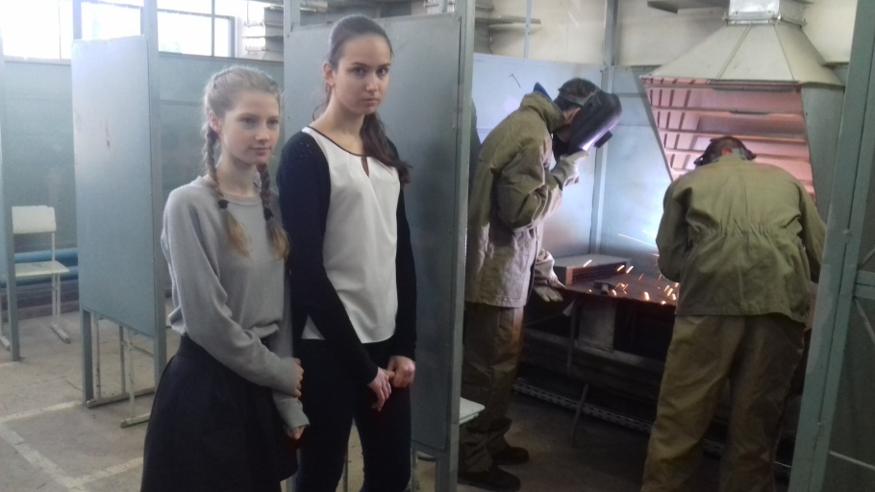
Сварщик — это специалист, занимающийся соединением металлических и не металлических деталей, узлов, других конструкций методом сплавления.
В наши дни стремительно развивающегося технического прогресса к профессии сварщика предъявляются такие требования, как:

- умение разрабатывать меры предупреждения образования дефектов сварных соединений и технологию их устранения;
- выполнять необходимые теоретические и экспериментальные исследования по профилю специальности и составлять отчет по работе;
- уметь производить необходимые вычисления для решения теоретических и прикладных задач по специальности;
- конструирование технологической модели типовых конструкций;
- построение чертежа будущего изделия;
- знания математической символики для выражения количественных и качественных свойств объектов;
- исследования свойств будущих конструкций и оценкой применимости полученных результатов;
- уметь использовать основные понятия и методы геометрических построений и измерений;
- быть способным поставить цель и сформулировать задачи, связанные с реализацией профессиональных функций.
- уметь использовать для решения производственных задач методы изученных им наук.
Создание сварной конструкции, полностью отвечающей своему служебному назначению, надежной в эксплуатации, представляет собой комплексную задачу, которая включает проектирование, расчет, рациональное построение технологии изготовления. Все это требует определенных математических знаний – вычислительных навыков, знания правила пропорции, умения нахождения неизвестного и др., и, конечно же, немало знаний из области геометрии.

Геометрическое проектирование сварочной конструкции помогает не только уменьшить время, затрачиваемое на создание изделия, но и позволяет свести до минимума изменения, вносимые в конструкцию, практически исключить ошибки и улучшить качество изделия. Рассмотрим различные производственные задачи, приводящие к необходимости применения математического аппарата.
Многие, привлекающие наш взгляд изделия созданы руками сварщика. Это кованые изделия. Мы видим различные фонарики, витые трубы, затейливые ажурные завитки.
Чтобы такие изделия пользовались спросом, они должны соответствовать требованиями моды, эстетики, функциональности и технологичности. Моделирование внешнего вида изделия средствами геометрии на начальном этапе работы является важной частью работы современного сварщика. Возможность создания точных моделей детали является фундаментом успешного результата. Первый этап работы – эскиз, а также грамотно выполненный чертеж изделия помогает оценить общее качество изделия с точки зрения его внешнего вида и математических свойств поверхностей и соединений. Разработка эскиза и чертежа невозможна без знания определенных понятий геометрии: расстояние между точками, длина отрезка, параллельность и перпендикулярность прямых, окружность, радиус и диаметр и др.
Немаловажным для хорошего сварщика является умение чтения чертежей, где необходимы геометрические знания, таких понятий как перпендикулярность, перпендикуляр и наклонная, параллельность, радиус, диаметр, линейные размеры и др.
Таким образом, можно сделать вывод, что для профессии «Сварщик» из области математики профессионально значимыми являются, в первую
очередь, знания и навыки расчетного характера, умение выполнять действия с числами разного знака, оперировать обыкновенными и десятичными

дробями, в том числе приближенными, умение оперировать процентами, что требует к тому же уверенного владения навыками работы на калькуляторе. В техническом обиходе активно используются такие математические понятия, как соотношение величин, пропорции, прямая и обратная пропорциональные зависимости, степень числа, решаются уравнения.
Из геометрических знаний, прежде всего рабочему этой профессии необходимо освоить определения, виды и свойства взаимного расположения плоскостей, расположения плоскостей в угловых соединениях и научиться оперировать ими применительно к своей профессии; уметь производить расчет площадей и объемов изделий, имеющих форму многогранников; расчеты количества материалов, идущего на изготовление изделия и наверняка еще многое другое, чему предстоит научиться каждому, выбравшему эту нелегкую, но востребованную и, несомненно, уважаемую профессию.

Строительство и эксплуатация зданий и сооружений.
Каждому рабочему необходимы математические знания. Строительство- это вид человеческой деятельности, направленный на создание зданий, инженерных сооружений (мостов, дорог, аэродромов), а также сопутствующих им объектов (инженерных сетей, малых архитектурных форм, гаражей и т. д.)
В строительстве никак не обойтись без математики – строителям нужно подсчитать, сколько материала нужно затратить на строительство, как выверить смету, какой толщины, например, должна быть толщина стены и т.д.
В ряде профессий строительной отрасли специалисты больше работают не с техникой, а со знаковыми системами. Они должны хорошо ориентироваться, разбираться в условных обозначениях, документах, текстах; создавать и перерабатывать чертежи, тексты, документы, таблицы, формулы, перечни, каталоги каких-либо объектов.

Математические знания необходимые этой профессии:
- выполняет рабочие чертежи и схемы, анализирует проектно-сметную документацию, выполняет геодезические и строительно-монтажные работы при возведении зданий и сооружений, расчет и проверку такелажной оснастки;
- составление граф, интерпретирующие различные практические ситуации;
- решение задач на целые и дробные числа; нахождение части от числа и числа по его части; процентное выражение данного числа и числа по его процентному выражению; на нахождение площади поверхности, объёма и массы, количества отделочного материала; на понятия многогранный угол, двугранный угол;
- процент нахождение площади поверхности, объёма и массы, количества отделочного материала;
- размечают по эскизам и изготавливают шаблоны для штукатурных работ и формы для лепных работ, устанавливают и подгоняют по месту врезные приборы (шпингалеты, замки, фрамужные приборы и др.);
- понятие процента; понятие о геометрических телах; определение формы паркета; практическая работа наложения паркета в заданном масштабе; нахождение площади поверхности, объёма и массы, количества отделочного материала;
- кровельные работы включают в себя заготовительные операции (тщательный осмотр оцинкованной стали, проверка точности ее размеров, разметка на листах некоторых элементов крыши, для этого надо построить чертеж по данным обмера с натуры) и укладку кровли непосредственно на крыше. предполагает знание основ черчения и геометрии, умение работать с соответствующими инструментами - линейкой, угольником, кернером, рейсмусом и др.;

- монтажники строительных машин и механизмов выезжают на строительный объект одними из первых; чтение предоставленных чертежей, высокая точность в измерениях в сотнях метрах и тоннах, до сотых миллиметра.

Технология машиностроения.
Станочник должен иметь хорошую подготовку по арифметике и геометрии, в области физики (механика, электротехника).
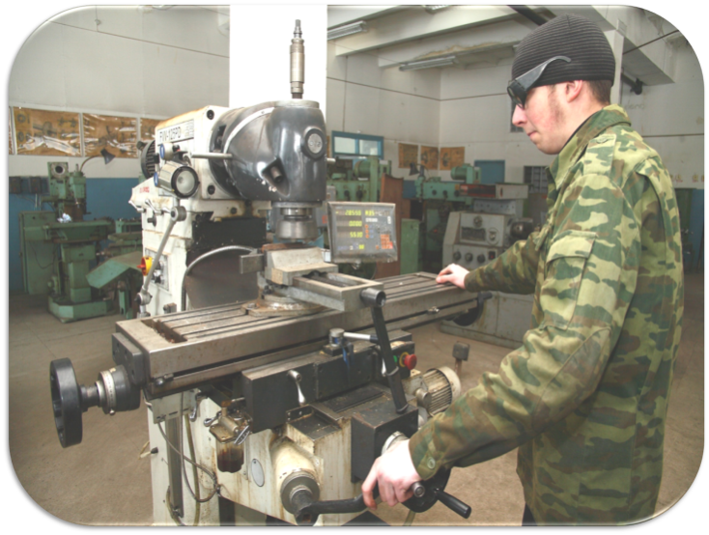
Специалист по этой профессии должен знать: конструкцию и правила проверки на точность токарных станков различных конструкций; способы установки, крепления, выверки деталей и методы определения технологической последовательности их обработки; устройство и правила теплообработки, заточки и доводки всех видов режущего инструмента; способы достижения установленной точности и чистоты обработки; правила определения режимов резания по справочникам и паспорту станка.
Должен уметь: выполнять работы по чертежам, определять режимы резания, выбирать оптимальный порядок обработки деталей, производить расчеты, связанные с выполнением особо сложных токарных работ.

Электромонтёр по ремонту и обслуживанию электрооборудования.
Электромонтёр выполняет слесарные работы при монтаже электроконструкций. Делает разметку электроконструкций с помощью геометрии и черчения по образцам и чертежам, устанавливает электрооборудование. Электрик должен уметь: измерить площадь помещения, рассчитать длину кабеля, рассчитать нагрузку на электрическую цепь, законы

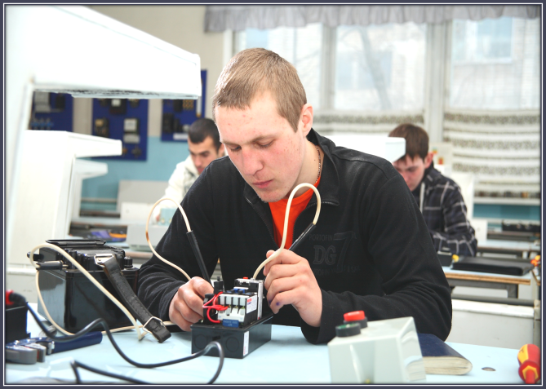
сложения и умножения, законы вычитания и деления, особые случаи арифметических операций, свойства дробей, арифметический корень, степени и логарифмы.
Проверка наличия цепи и замеры переходных сопротивлений между заземлителями и заземляющими проводниками, заземляемым оборудованием (элементами) и заземляющими проводниками. Измерение сопротивления изоляций кабелей, обмоток электродвигателей, аппаратов, вторичных цепей и электропроводок, и электрооборудования напряжением до 1000В.– Чтобы справиться с этими задачами, электрику кроме специальных знаний: технические характеристики оборудования, виды повреждений, правила ремонта и проч., пригодятся базовые знания по математике, физике, черчению и механике.
Землеустройство.

Землеустроитель – это специалист по топографической съёмке, измерениям и межеванию земельных угодий.
Землеустроителя называют также старинным словом «землемер». С меркой землемеры уже сотни лет шагают по полям, высчитывая их длину и ширину. Но это не единственная их функция. Землемер занимается отводом земель и под строительство частных домов, и для общественных нужд, и для промышленных предприятий, и для фермерских хозяйств. При этом он не только определяет размеры и границы земельных наделов. Он следит, чтобы земля использовалась рационально, эффективно и в соответствии с законом. Поэтому будущих специалистов обучают аграрной экономике, способам проектирования в землеустройстве, и т.д.

Работа геодезиста состоит из двух этапов:
- Специальные измерения при помощи геодезических приборов.
2. Обработка результатов с помощью математических и графических методов и составление карт (планов).
Основные математические направления в геодезии:
• осуществление работ по переносу принятых в мире систем координат на территорию конкретного государства.
• разработка способов проведения геодезических измерений, проводимых в процессе эксплуатации различных инженерных сооружений, их проектирования и строительства.
• измерением геометрических характеристик объектов на поверхности Земли.
Для практических целей часто возникает необходимость производить геометрические построения на местности. Такие построения нужны и при строительстве зданий, и при прокладке дорог, и при различных измерениях объектов на местности.
Геодезия не появилась бы, если бы не существовало геометрии. С древнейших времен, человечество открывало для себя всё новые и новые геометрические фигуры, устанавливало закономерности и пыталось использовать их в своей повседневной жизни, измерить какие - либо объекты, разметить территории и т. п. Так из геометрии постепенно зарождалась геометрия.
Автомеханик.
На первый взгляд кажется странным, но, тем не менее, без математики автомеханику не обойтись, так как в перечень его обязанностей входят следующие пункты:

- ведение автомобильных фар, для корректного функционирования зеркала фар должны отражать лучи параллельным пучком;
- изготовление правильных шестерен: без базовых знаний в области геометрии не обойтись;
- корректный подбор поршней к цилиндрам (для этого необходимо корректно вычислить зазор между ними);
- составление таблицы, в которой указывается максимально допустимый износ элементов двигателя.
Естественно, на этом обязанности автомеханика, связанные с математикой, не заканчиваются.

Программирование в компьютерных системах.

По всем официальным и неофициальным рейтингам одними из наиболее востребованных на рынке труда являются специальности, связанные с IT-технологиями.
Математика как часть программирования. Специализации программистов развиваются. Программист, специализирующийся в одной области, зачастую слабо понимает своего коллегу, работающего в другой области. Хотя вроде бы языки программирования, и технологии одни и те же. Дело в том, что сами области могут отличаться друг от друга, поэтому нужно разбираться в той области, для которой пишется программа. Для этого нужно иметь модель (математическую) той области, в которой предстоит работать. Построение модели – самый важный этап разработки программного продукта, требующий высочайшего интеллекта и серьезного образования. Он включает анализ и исследование алгоритмов и математических методов, выбор наиболее приемлемых альтернатив, построение, анализ и алгоритмизацию модели. Все это невозможно без основательной базовой математической подготовки, являющейся фундаментом для специалиста в области IT-технологий.

А все программы, которые пишутся для работы на компьютере, так же наполнены различными математическими формулами. Да, компьютер упрощает жизнь человека, уменьшает его потребности в познании математики, но не сводит их к нулю.
Виды разделов математики в создании программ:
Фундаментальная и компьютерная алгебра, математический анализ, дискретная математика, математическая логика, математический алгоритм, двоичный код, который так же необходимо знать при создании какого-либо программного обеспечения.
В наше время невозможно стать профессиональным программистом без серьезной математической подготовки. Начинающий программист должен владеть формальными методами исследований, которые включают в себя: определение формальных моделей и теорий, доказательство теорем, интерпретацию результатов. При этом теоретический подход должен развиваться не только при изучении математических дисциплин, но и дисциплин, непосредственно связанных с информатикой. Это: теория алгоритмов, теоретическое программирование, которое рассматривает программу как математический объект и пр.
Двоичный код — это способ представления данных в одном разряде в виде комбинации двух знаков, обычно обозначаемых цифрами 0 и 1. Разряд в этом случае называется двоичным разрядом.

Заключение.
Таким образом, можно сделать вывод, что всем профессиям, которые преподаются в учреждениях СПО и ВПО города Азова математика нужна.
Так, например, продавцам нужно умение производить расчет с покупателем, оформлять накладные; бармену вычислять плотность и процентное соотношение компонентов коктейля; специалисту гостиничного сервиса анализировать заказы на услуги, показатели оценки деятельности гостиницы; экономисту и бухгалтеру без математических расчётов вообще невозможно осуществить свою работу. В технических специальностях также невозможно без математических расчётов и чтения чертежей.
Выводы: Работая над этим проектом, мы поняли, что математика пригодится нам в любой профессии, которую мы выберем в будущем.
В результате проведённого исследования наша гипотеза подтвердилась: людям различных профессий необходимо знание математики. Для того, чтобы овладеть той или иной профессией необходимо изучать математику в школе.

Список использованных источников информации.

- Официальный сайт «Азовский гуманитарно-технический колледж» http://agtk.net.ru/
- Официальный сайт «Азовское профессиональное училище № 45» http://pu45azov.ru
- Официальный сайт «Технологический институт (филиал) Донского государственного технического университета в г. Азове» http://atidstu.ru
- Методическая разработка преподавателя математики ГБОУ СПО «Азовское профессиональное училище № 45» Курбет О.В., «Математика в профессии сварщик».
- Методическая разработка преподавателя математики ГБОУ СПО «Азовское профессиональное училище № 45» Булочниковой Л.В., «Математика в рабочих профессиях».
- Проект студента Московского технико-экономического колледжа группы 10ГС9 Юсуповой А.
- Проект студентки группы 1БО1 Дербишовой Екатерины, «Математика в профессии бухгалтера».
- Проект студентки Машиной Анна гр. 13 СЭЗС "Математика в профессии строителя"
- Проект студентки КГУ «ТПТК» группы П-1-13 Ахметовой Алины «Математика в профессии повар».
- Проект студентки группы КС – 41 Шералиевой Ангелины, «Математика в моей будущей профессии программист».
- «Математика и будущая профессия», Клетухина Е. В., Ерохина Т.Н. КГБОУ СПО «Барнаульский торгово-экономический колледж» Барнаул, Россия.
- http://fb.ru/article/189460/matematika-v-professiyah-v-kakih-professiyah-nujna-matematika
- http://pandia.ru/text/77/203/76118-2.php

